

数字信号处理实验报告

专业：电子信息工程

班别： 电信专升本202班

姓名： 胡雪峰

学号： 3200442082

**浙大宁波理工学院实验报告**

**姓名 胡雪峰 学号 3200442082 学院** 信息科学与工程学院

**专业 电子信息工程 班级 电信专升本202班 课程** 数字信号处理

**实验时间 2021-06-2 实验地点 SL405**   **指导教师 王一刚**

**实验一**

**实验目的：** 掌握三角波、方波、锯齿波谐波、相位、振幅

**实验内容：** 信号的混叠、信号的振幅相位

**实验结果：**

**2.2**

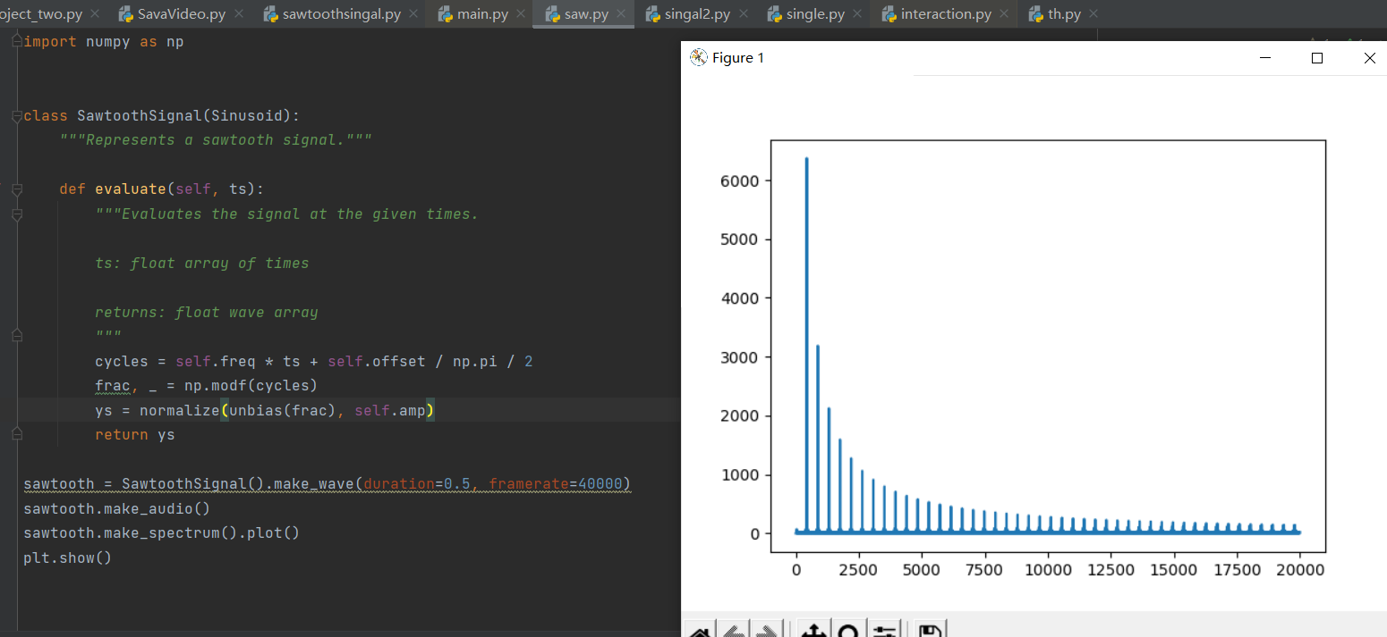

2.3创建评率1.1KHZ的方波采样后绘制其频谱

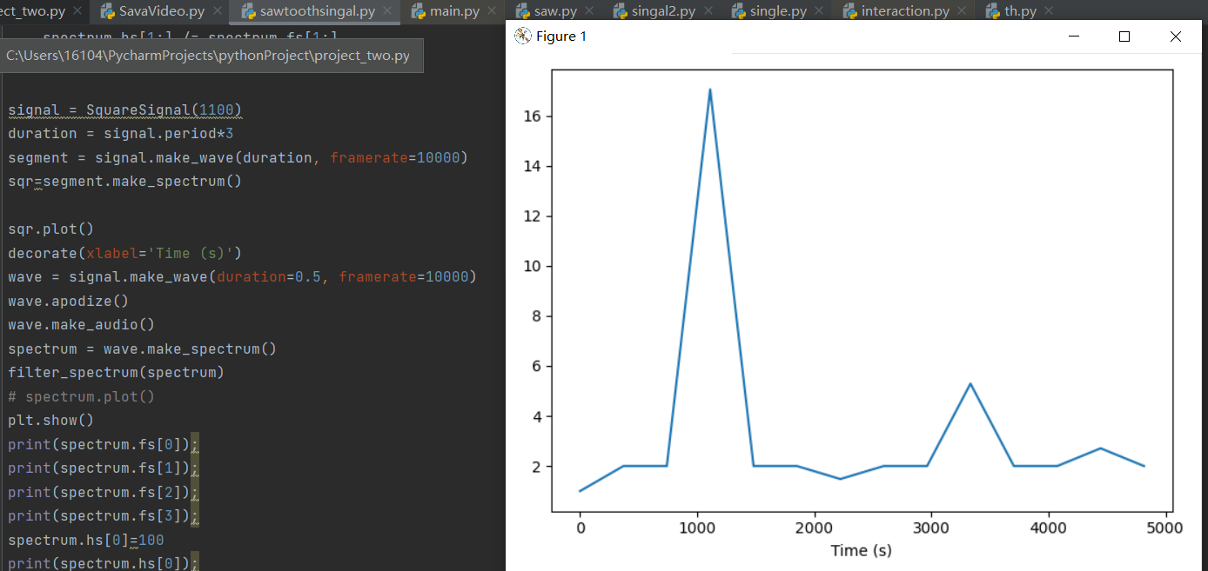

2.4

创建频率位440HZ的三角波

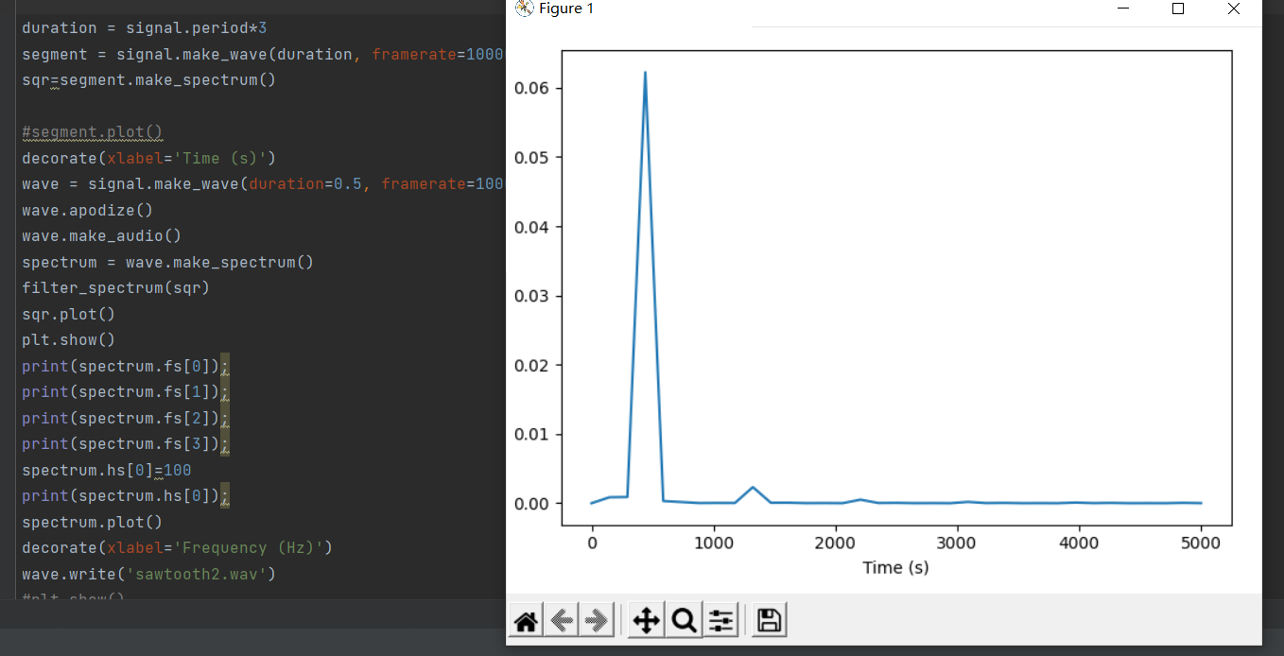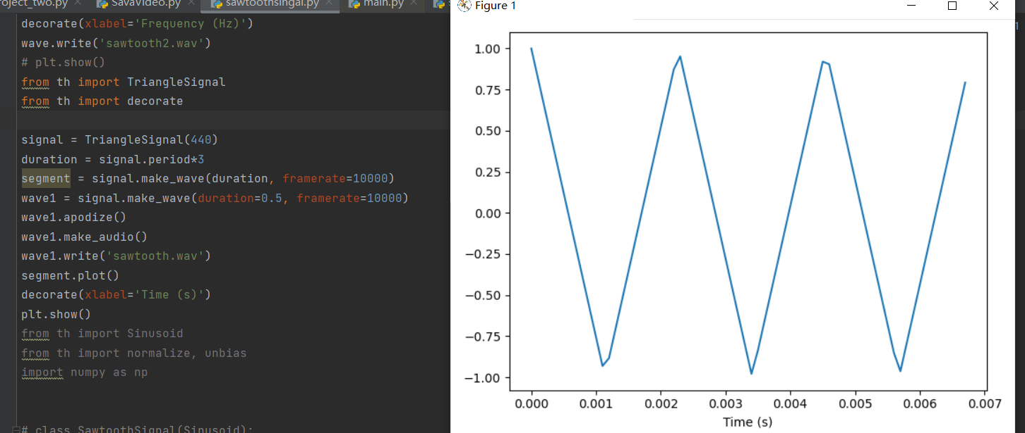

创建对象

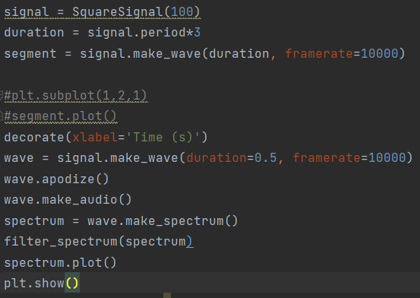

打印对象的振幅和相位

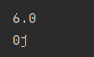

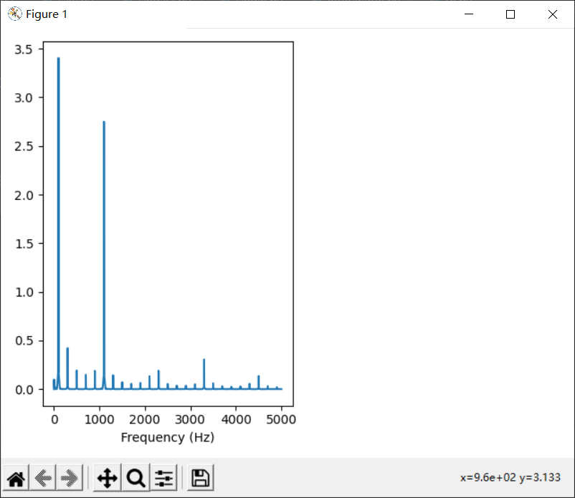

使hs[0]为100

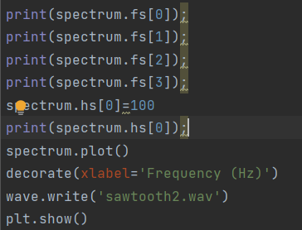

该信号的振幅发生了变化



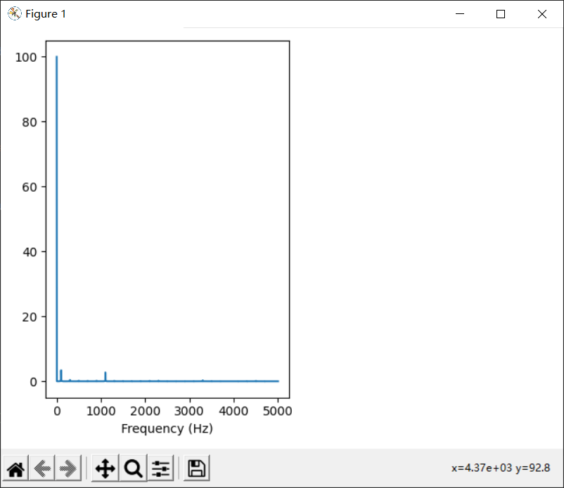

2.5

创建方波

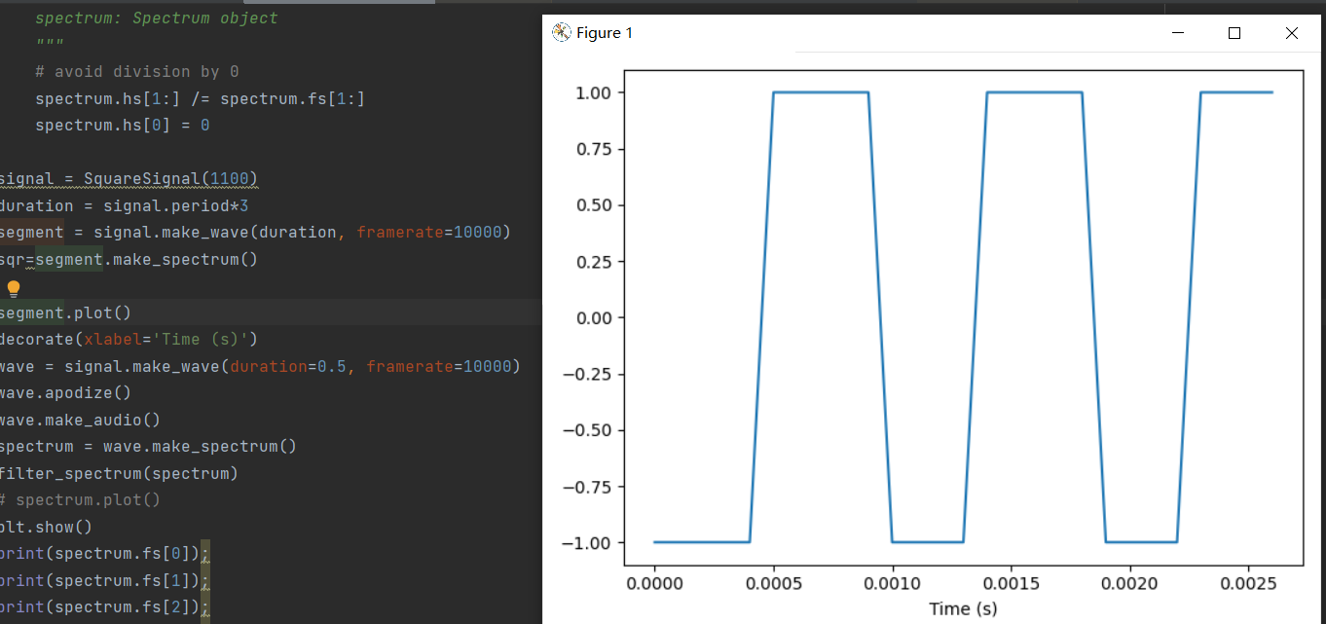

修改后的波形

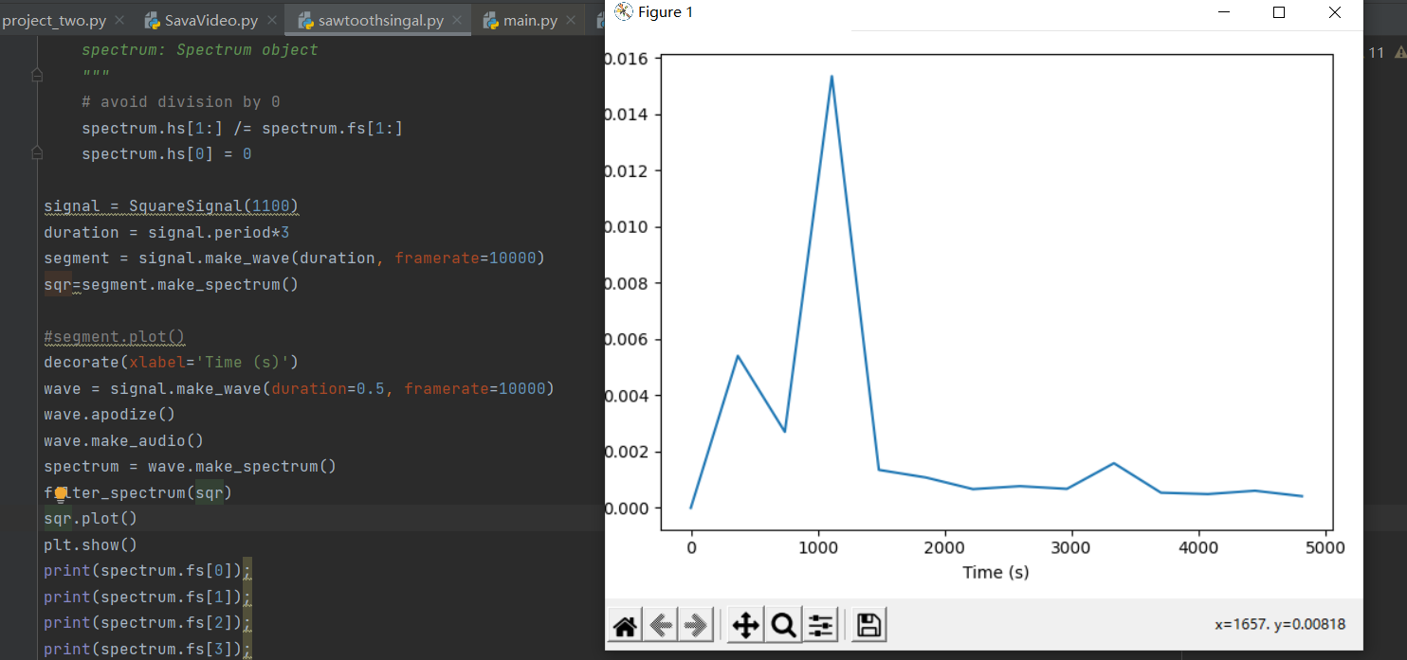

套用之前的三角波

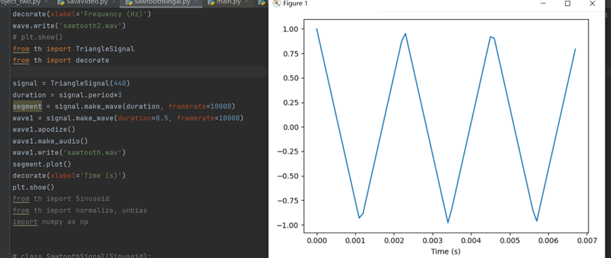

修改后的波形



上传至github

